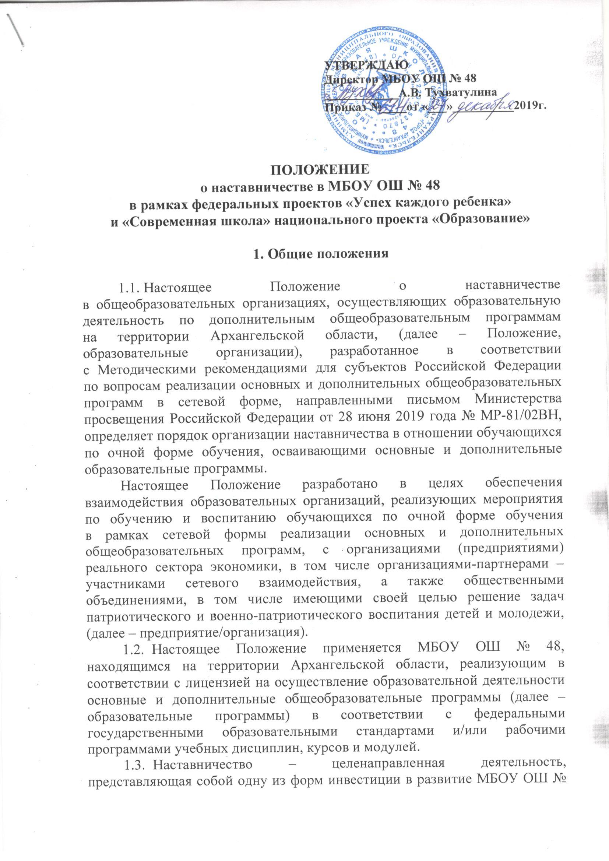48, в виде непрерывного процесса передачи обучающимся опыта (знаний, умений и навыков) от наиболее квалифицированных специалистов организации/предприятия.
1.4. Наставник – представитель организации/предприятия, определенный из числа наиболее квалифицированных специалистов),
как правило, являющийся выпускником этой же образовательной организации из числа наиболее успешных, обладающий высокими нравственными и профессиональными качествами, практическими знаниями и опытом, имеющий безупречную репутацию.
1.5. Целями наставничества являются повышение уровня подготовки обучающихся, передача опыта (знаний, умений и навыков), обеспечение оптимального использования времени и ресурсов, обучение наиболее рациональным приемам и методам работы для достижения обучающимися высокого уровня подготовки по образовательным программам
в соответствии с федеральными государственными образовательными стандартами.
1.6. Задачами наставничества являются:
1) комплексное освоение обучающимися различных видов деятельности в рамках освоения образовательных программ, формирование компетенций, приобретение необходимых умений и опыта практической работы за счет ознакомления с современными методами и приемами труда, передачи наставниками своего профессионального опыта;
2) повышение уровня образования и навыков выпускников образовательных организаций;
3) установление и расширение деловых контактов, способствующих повышению мотивации обучающихся к освоению образовательных программ и постоянному саморазвитию;
4) содействие достижению обучающимися высокого качества труда
(в том числе учебного).

2. Деятельность наставника в среде обучающихся

2.1. Наставничество осуществляется в отношении группы обучающихся или отдельного обучающегося МБОУ ОШ № 48.
Наставник закрепляется за группой обучающихся приказом руководителя МБОУ ОШ № 48 (по согласованию с директором предприятия/организации) в случае систематической работы.
В случае разового взаимодействия Наставника с обучающимися наставничество осуществляется на основании утвержденного руководителем МБОУ ОШ № 48 плана мероприятий, в котором указывается фамилия, имя, отчество, должность лица, привлекаемого
в качестве наставника.
Работник предприятия/организации назначается наставником с его письменного согласия.
Меры материального стимулирования наставника, в том числе
размер и порядок поощрения наставника за проведение дуального
обучения устанавливается локальными нормативными актами предприятия/организации.
2.2. Ответственность за организацию наставничества и соответствие содержания мероприятий федеральным государственным образовательным стандартам и/или рабочим программам учебных дисциплин, курсов
и модулей несет руководитель МБОУ ОШ № 48.
2.3. Наставник имеет право:
1) выдавать задания обучающимся в соответствии с их уровнем подготовки, контролировать качество их выполнения, а также соблюдение ими правил внутреннего распорядка предприятия/организации, иных обязательных норм и правил, установленных локальными нормативными актами предприятия/организации, и распространяющихся на них;
2) принимать участие в обсуждении вопросов, связанных
с обучением и воспитанием обучающихся, в том числе вносить предложения руководителю МБОУ ОШ № 48 о поощрении отдельных обучающихся.
3) принимать участие в процедуре оценки компетенций обучающихся, освоенных ими в процессе взаимодействия с наставником.
2.4. Наставник обязан:
1) ознакомить обучающихся с основными направлениями деятельности, правилами организации труда в организации/предприятии, правилами внутреннего трудового распорядка, провести инструктаж
по вопросам техники безопасности;
2) проводить мероприятия с обучающимися в соответствии
с образовательными программами в различных формах (встречи, практикумы, тренинги, тренировки, мастер-классы и иных)
и контролировать работу, выполняемую обучающимися самостоятельно;
3) рационально организовывать труд обучающихся, эффективно использовать современное оборудование предприятия/организации
в процессе взаимодействия с обучающимися.
2.5. Наставник несет персональную ответственность за качество обучения обучающегося в период практического обучения
на предприятии/организации.
2.6. Наставник может быть досрочно освобожден от исполнения возложенных на него обязанностей по осуществлению наставничества приказом руководителя предприятия/организации в случаях:
1) письменного заявления наставника об освобождении
от обязанностей по осуществлению наставничества;
2) невыполнения или ненадлежащего выполнения наставником возложенных на него обязанностей;
3) письменного мотивированного ходатайства обучающихся образовательной организации;
4) производственной необходимости предприятия/организации.

3. Ответственность заинтересованных сторон

3.1. В рамках организации и проведения наставничества
3.1.1. Предприятие/организация:
1) определяет наставника для обучения и воспитания обучающихся
и информирует об этом образовательную организацию;
2) согласует с руководством МБОУ ОШ № 48 сроки деятельности наставника и план его деятельности;
3) создает условия для работы наставника с группой обучающихся (обучающимся) по месту нахождения предприятия/организации (в случае необходимости);
4) обеспечивает выполнение наставником программы, проведение инструктажа с обучающимися;
5) обеспечивает участие наставника в процедуре оценки компетенций обучающихся, освоенных ими в процессе взаимодействия с наставником.
6) контролирует деятельность наставника в рамках мероприятий, проводимых по месту нахождения предприятия/организации.
3.1.2. МБОУ ОШ № 48:
1) контролирует выполнение наставником программы обучения
или плана воспитательных/образовательных мероприятий.
2) консультирует наставника по психолого-педагогическим аспектам взаимодействия наставника с обучающимися.
3) привлекает наставника к участию в процедуре оценки компетенций обучающихся, освоенных ими в процессе обучения в соответствии
с установленным порядком;
4) предоставляет информацию в рамках мониторинга достижения показателя государственной программы Архангельской области «Развитие образования и науки Архангельской области», утвержденной постановлением Правительства Архангельской области от 12 октября
2012 года № 463-пп, «Доля обучающихся общеобразовательных организаций, вовлеченных в различные формы сопровождения
и наставничества в рамках федерального проекта “Современная школа” национального проекта “Образование”».
4. Заключительные положения

4.1. При изменении нормативных правовых актов, регламентирующих деятельность МБОУ ОШ № 48, в Положение вносятся изменения в соответствии с установленным законодательством порядке.

